УВД по ЮЗАО информирует 03.06.2025
03.06.2025
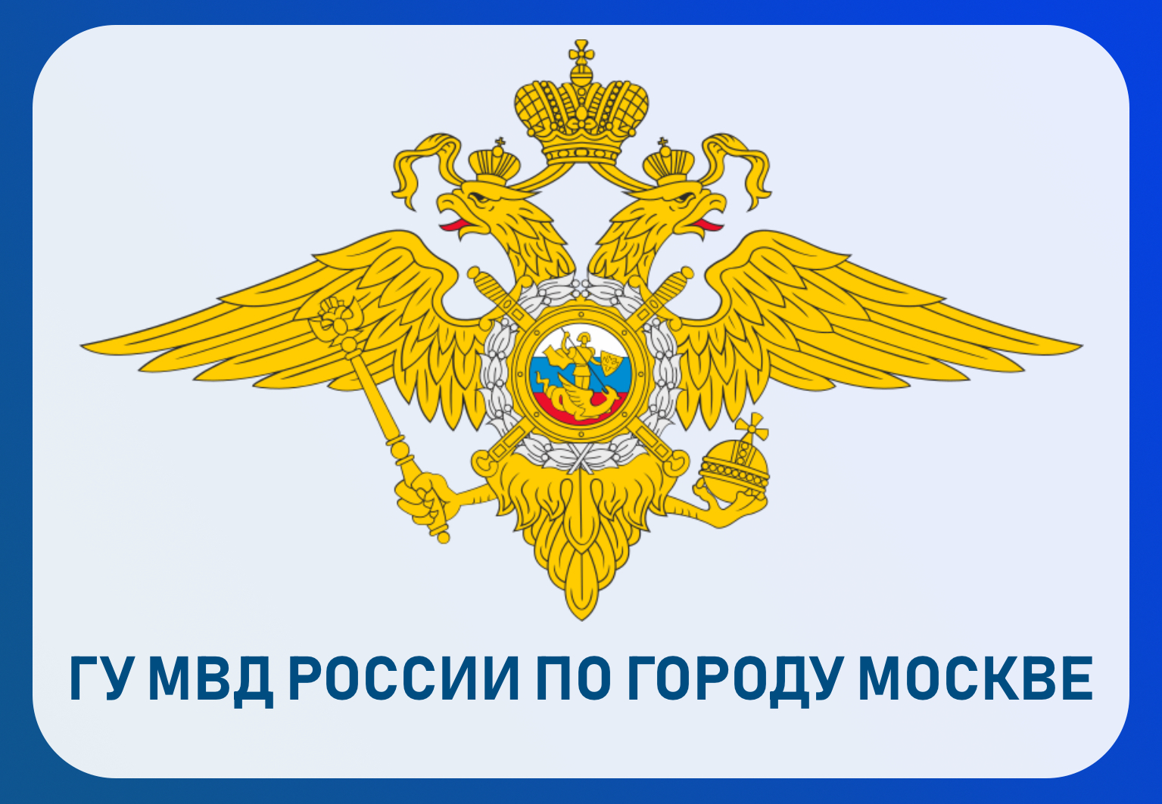
УВД по ЮЗАО предупреждает о недопустимости организации несогласованных публичных мероприятий и участия в них
Сотрудники УВД по ЮЗАО ГУ МВД России по г. Москве предупреждают о недопустимости организации несогласованных публичных мероприятий и участия в них.
В связи с появлением в медиапространстве призывов к проведению несанкционированных акций на территории города Москвы полицейские УВД по ЮЗАО предупреждают, что любые нарушения правопорядка будут незамедлительно пресекаться правоохранительными органами.
Все лица, не соблюдающие установленный порядок организации либо проведения публичных мероприятий, будут задержаны и привлечены к ответственности, предусмотренной ст. 20.2 КоАП РФ. Родители несовершеннолетних участников несогласованных акций так же будут привлечены к ответственности по ст. 5.35 КоАП РФ.
Напоминаем, что за неповиновение законным требованиям сотрудников полиции статьей 19.3 КоАП РФ предусмотрено наказание в виде штрафа или административного ареста сроком до 15 суток. Попытки применения насилия к представителям органов правопорядка, иные проявления агрессии в зависимости от тяжести совершенного деяния могут повлечь за собой уголовную ответственность.
Полиция обращается к гражданам с убедительной просьбой не поддаваться на призывы к противоправным действиям.
Пресс-служба УВД по ЮЗАО
(499) 129-75-56

Участковыми уполномоченными полиции ОМВД России по Ломоносовскому району задержан подозреваемый в краже
Сотрудниками УУП ОМВД России по Ломоносовскому району задержан подозреваемый в краже.
Установлено, что злоумышленник воспользовался тем, что за его действиями никто не наблюдает, и похитил два мобильных телефона, находясь в пункте выдачи заказов, расположенном на улице Кравченко, а после чего с похищенным скрылся. Сумма материального ущерба составила более 22 тысяч рублей.
В ходе проведения проверочных мероприятий полицейскими установлен и задержан подозреваемый – 38-летний житель столицы, похищенным он распорядился по своему усмотрению.
По данному факту СО ОМВД России по Ломоносовскому району возбуждено уголовное дело по признакам преступления, предусмотренного частью 2 статьи 158 УК РФ «Кража». В отношении подозреваемого избрана мера пресечения в виде подписки о невыезде и надлежащем поведении.
Пресс-служба УВД по ЮЗАО
(499) 129-75-56

Госавтоинспекторы УВД по ЮЗАО задержали подозреваемого в незаконном хранении запрещенного вещества
Сотрудниками Госавтоинспекции на юго-западе Москвы задержан подозреваемый в незаконном хранении наркотического средства – мефедрон.
Установлено, что в ходе несения службы полицейскими с целью проверки документов остановлен автомобиль на улице Грина. В нем находился 39-летний приезжий мужчина. Во время беседы с полицейскими он начал заметно нервничать и на вопрос о наличии при нем запрещенных веществ ответил положительно. На место была вызвана следственно-оперативная группа.
В ходе осмотра места происшествия полицейскими обнаружен и изъят полиэтиленовый пакет, в нем находился сверток с неизвестным веществом внутри. Согласно проведенному исследованию, изъятое содержит в своем составе наркотическое средство – мефедрон, общей массой более 1 грамма.
Дознанием ОМВД России по району Северное Бутово возбуждено уголовное дело по признакам преступления, предусмотренного частью 1 статьи 228 УК РФ «Незаконные приобретение, хранение, перевозка, изготовление, переработка наркотических средств, психотропных веществ или их аналогов, а также незаконные приобретение, хранение, перевозка растений, содержащих наркотические средства или психотропные вещества, либо их частей, содержащих наркотические средства или психотропные вещества». В отношении подозреваемого избрана мера пресечения в виде подписки о невыезде и надлежащем поведении.
Пресс-служба УВД по ЮЗАО
(499) 129-75-56

Открылась приемная Общественного совета при УВД по ЮЗАО ГУ МВД России по г. Москве
На базе ОМВД России по Академическому району открылась приемная Общественного совета при УВД по ЮЗАО.
Уважаемые жители Юго-Западного административного округа г. Москвы!
Сообщаем Вам, что на базе Отдела МВД России по Академическому району г. Москвы по адресу: г. Москва, ул. Большая Черемушкинская, д. 24, корп. 2 вновь открылась приемная Общественного совета при УВД по ЮЗАО ГУ МВД России по г. Москве.
Все желающие могут обратиться за помощью в решении вопросов, связанных с деятельностью полиции, в приемную Общественного совета при УВД, записавшись по телефону: 8 (996) 677-92-10.
Прием осуществляет заместитель председателя Общественного совета при УВД Богниченко Максим Валерьевич.
Пресс-служба УВД по ЮЗАО
(499) 129-75-56

Адрес страницы: http://yasenevo.mos.ru/presscenter/news/detail/13008152.html
Управа района Ясенево города Москвы

